**Конспект классного часа для 2 класса. Путешествие в страну «Правила дорожного движения»**

**Тема «Путешествие в страну «Правила дорожного движения»**  
**Цель:** продолжать знакомить с правилами дорожного движения, учить практически применять их в различных ситуациях.  
**Задачи:**  
*Образовательная:*  
- продолжать знакомить с дорожными знаками;  
- совершенствовать диалогическую речь;  
- продолжать закреплять правила поведения на проезжей части;  
- развивать у детей чувство ответственности при соблюдении ПДД;  
*Развивающая:*  
- развивать у детей азы дорожной грамоты, расширять знания детей о светофоре, о значении сигналов светофора;  
*-Воспитательная:*  
- формировать дружеские, доброжелательные отношения между детьми;  
- воспитывать умение слушать своего сверстника, не перебивая;  
- формировать желание соблюдать правила дорожного движения.  
**Формируемые УУД**  
*Познавательные*  
Умение формулировать проблему; овладение логическими операциями; уметь соблюдать правила безопасного поведения на улицах и дорогах; учить узнавать, называть знаки дорожного движения  
*Регулятивные*  
Формировать умение ставить перед собой цель; планирование и прогнозирование ситуации; нахождение способов преодоления жизненных проблем  
*Личностные*  
Бережное отношение к своей жизни; воспитывать культурного пешехода, желание и стремление изучать и выполнять правила дорожного движения; умение оказывать взаимопомощь; умение проявлять отзывчивость.  
*Коммуникативные*  
Умение взаимодействовать в социуме; умение вступать в диалог; учитывать мнение собеседника; убеждать или соглашаться с оппонентом.  
**Оборудование:** листки с изображением светофора, цветные кружки, презентация  
**Литература:** Дмитрук В. П. «Правила дорожного движения для школьников»; Калашникова М. С. «Путешествие в страну дорожных знаков и сказок»; Ковалько В.И. «Игровой модульный курс по ПДД»

**Ход занятия**

**I. Мотивационный этап**  
Приветствие  
Делаем ребятам предостережение,  
Выучим сегодня правила движения,  
Чтоб не волновались каждый день родители,  
Чтоб спокойны были за рулём водители  
- Ребята, наш классный час посвящен правилам дорожного движения. Мы с вами отправимся в путешествие по волшебной стране ПДД. (Слайд1)  
- А для чего нужно знать правила дорожного движения?  
- С каждым годом всё больше и больше появляется транспорта на дорогах городов и посёлков. Для того, чтобы движение было безопасным, действует строгий закон - Правила дорожного движения. Соблюдать эти правила обязаны все: водители, пешеходы и пассажиры общественного транспорта. Об этих правилах мы сегодня и поговорим. Твёрдо запомните, и строго соблюдайте их. Этим вы сохраните себе здоровье и жизнь.  
Везде и всюду правила, их надо знать всегда.  
Без них не выйдут в плаванье из гавани суда.  
Выходят в рейс по правилам полярник и пилот,  
Свои имеют правила шофер и пешеход.  
По городу, по улице, не ходят просто так,  
Когда не знаешь правила легко попасть впросак.  
Все время будь внимателен, и помни наперед:  
Свои имеют правила шофер и пешеход  
**II. Содержательный этап**  
*1 . Станция “Путешествие в прошлое”.* Слайд 2-3  
- Послушайте немного об истории правил дорожного движения. Попытки ввести правила езды по улицам и дорогам делались ещё во времена конных экипажей. В России правила дорожного движения на лошадях были введены царем Петром I 13 января 1683 года. - Указ предупреждал извозчиков, что бы они ездили осторожно, не давили пеших людей. В 1812 г были введены правила, которые установили правостороннее движение, ограничение скорости, введение номерных знаков для экипажей.  
*2. Станция «Виды транспорта»* Слайд 4-14  
- Отгадайте загадки.  
Пьёт бензин, как молоко,  
может бегать далеко (автомобиль)  
Бегу при помощи двух ног,  
Пока сидит на мне ездок.  
Мои рога в его руках,  
А быстрота в его ногах.  
Устойчив я лишь на бегу,  
стоять на месте не могу (велосипед)  
Дом по улице идёт,  
На работу всех везёт.  
Не на курьих тонких ножках,  
А в резиновых сапожках (автобус, троллейбус)  
Мимо рощи, мимо яра мчит без дыма, мчит без пара  
Паровозова сестричка. Кто такая?.. (электричка)  
Удивительный вагон! Посудите сами:  
Рельсы в воздухе, а он держит их руками (трамвай)  
Бывают ли у дождика четыре колеса?  
Скажи: как называются такие чудеса? (поливальная машина)  
Однорукий великан поднял руку к облакам.  
Он работник очень важный, строит дом многоэтажный (подъемный кран)  
К нам во двор забрался крот,  
Землю роет у ворот.  
сотню рук он заменяет,  
Без лопаты он копает (экскаватор)  
По волнам дворец плывёт,  
На себе людей везёт (корабль)  
Летит птица – небылица,  
А внутри народ сидит,  
Меж собою говорит (самолёт)  
- Молодцы! Вы знаете, много видов транспорта: водный, воздушный, железнодорожный, автомобильный. А какое основное назначение всех видов транспорта? (перевозка пассажиров и грузов)  
*3. Станция «Внимательный пешеход»* Слайд 15  
- Сейчас я проверю, какие вы внимательные пешеходы. Я вам задаю вопрос, а вы отвечаете «да» или «нет».  
- Что хотите - говорите, в море сладкая вода? (Нет)  
- Что хотите - говорите, красный свет - проезда нет? (Да)  
- Что хотите - говорите, каждый раз, идя домой, играем мы на мостовой? (Нет)  
- Что хотите - говорите, если очень вы спешите, то перед транспортом бежите? (Нет)  
- Что хотите - говорите, мы всегда идем вперед только там, где переход? (Да)  
- Что хотите - говорите, мы бежим вперед так скоро, что не видим светофора? (Нет)  
- Что хотите - говорите, на знаке «здесь проезда нет» нарисован человек? (Нет)  
- Что хотите-говорите, на круглых знаках красный цвет означает «здесь запрет»? (Да)  
*4. Станция «Светофор»* Слайд 16  
И вот … машина едет за машиной. Конца не видно. Такая вот улица, что никак не перейти. Будешь стоять до самого вечера? А вот есть один помощник, который может регулировать движение. Послушайте загадку.  
Я глазищами моргаю неустанно день и ночь,  
Я машинам помогаю и тебе хочу помочь (светофор)  
- Ребята, а вы знаете, для чего нужен светофор? (Чтобы помогать пешеходу правильно переходить проезжую часть)  
- Перед вами лежат листки с изображением светофора. Раскрасьте сигналы светофора в правильном порядке.  
Слайд 17 Для тебя горят они,  
светофорные огни:  
Красный – стой,  
жёлтый – жди,  
А зелёный свет – иди.  
- Такие цвета выбраны не случайно. Красный цвет тревожный, он напоминает нам об опасности. Увидев его, остановись, не переходи дорогу. Желтый цвет предупреждения: будь внимателен. Водители издалека видят жёлтый цвет, сбавляют скорость, осторожно ведут машины. И вы, когда увидите желтый цвет светофора, не спешите, подождите. Наконец, зажигается зелёный цвет – теперь спокойно переходи дорогу. Зелёный цвет – спокойный, приятный – это цвет листьев и травы.  
- А сейчас поиграем. Встали все. **Игра «Светофор»**  
Показываю красный цвет – стоите тихо.  
Жёлтый – хлопаете в ладоши.  
Зелёный - идёте на месте.  
*5. Станция «Дорожная азбука»* Слайд 18-25  
Знак “Движение запрещено":  
Этот знак ну очень строгий,  
Коль стоит он на дороге.  
Говорит он нам: "Друзья,  
Ездить здесь совсем нельзя!"  
  
Знак "Пешеходный переход":  
Здесь наземный переход,  
Ходит целый день народ.  
Ты, водитель, не грусти,  
Пешехода пропусти!  
  
Знак "Движение пешеходов запрещено":  
В дождь и в ясную погоду  
Здесь не ходят пешеходы.  
Говорит им знак одно:  
"Вам ходить запрещено!"  
  
Знак "Подземный пешеходный переход":  
Знает каждый пешеход  
Про подземный этот ход.  
Город он не украшает,  
Но машинам не мешает!  
  
Знак "Пункт первой медицинской помощи":  
Если кто сломает ногу,  
Здесь врачи всегда помогут.  
Помощь первую окажут,  
Где лечиться дальше, скажут.  
  
Знак “Дети”  
Это очень важный знак,  
Он висит не просто так.  
Будь внимательней, шофер!

Знак “Велосипедная дорожка”  
Велосипедная дорожка  
Обгоняй Максим Сережку.  
Вам никто не помешает –  
Этот знак все дети знают.  
- А теперь поиграем в *игру «Это я, это я, это все мои друзья!»*  
1.Кто из вас идёт вперёд только там, где переход?  
2.Кто из вас, идя домой, держит путь по мостовой? (Дети молчат.)  
3.Кто из вас с дружком на пару в школу шёл по тротуару?  
4.Кто автобус ожидая, прыгает и всех толкает? (Дети молчат.)  
5.Кто из вас в вагоне тесном уступает старшим место?  
6.Знает кто, что красный свет означает «Хода нет»?  
7.Если жёлтый свет горит, кто идёт?..(Дети молчат.)  
8.А кто стоит?  
9.Кто же правила все знает, и всегда их выполняет?  
*6.Станция «Вопрос – ответ»*Слайд 26  
- Можно ли играть на проезжей части?  
- На какой свет надо переходить улицу?  
- Что надо сделать, прежде чем переходить улицу или дорогу, если нет светофора?  
- Как вести себя в общественном транспорте?  
- Можно ли переходить дорогу на жёлтый сигнал светофора?  
- Можно ли вам садиться на переднее сиденье автомобиля?  
**III. Итог классного часа**  
Беседа  
- В каком порядке расположены сигналы светофора сверху вниз? (красный, желтый, зелёный)  
-Что обозначает красный свет светофора? (стоп)  
- Что обозначает желтый свет светофора? ( внимание)  
- Что обозначает зелёный свет светофора? (иди)  
-Обозначенное место для перехода проезжей части улицы (переход)  
- Закончить классный час я хочу такими словами:  
На улице будьте внимательны, дети,  
Твёрдо запомните правила эти!  
Правила эти помни всегда,  
Чтоб не случилась с тобою беда! **(раздача памяток)**  
  
**Приложение**  
ПАМЯТКА по ПДД  
Будь дисциплинирован на улице!  
- Ходи только по тротуару!  
- Переходи улицу в местах, где имеются линии или указатели перехода, а где их нет – на перекрёстках по линии тротуаров.  
- Переходи проезжую часть только при зелёном сигнале светофора или разрешающем жесте регулировщика.  
- Не перебегай дорогу перед близко идущим транспортом!  
- Не устаивай игры и не катайся на коньках, лыжах и санках на проезжей части улицы.  
- Соблюдай правила пользования общественным транспортом.  
- Соблюдай ПРАВИЛА ДОРОЖНОГО ДВИЖЕНИЯ сам и помогай в этом своим родным и близким.

Муниципальное бюджетное общеобразовательное

учреждение «Краснознаменская школа»

Красногвардейского района

Республики Крым

Классный час на тему:

«**Слушаем и отвечаем, ПДД запоминаем**».

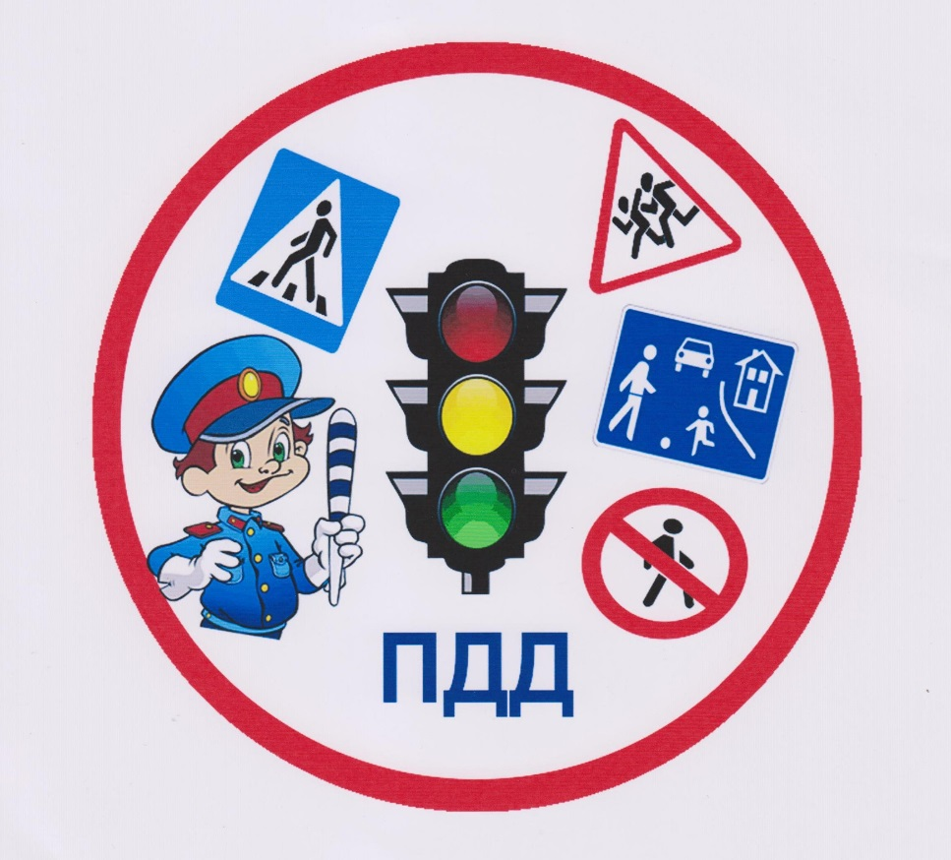

Учитель:

Купава С.А.

с. Краснознаменка